产品名称：46寸3.5MM液晶拼接单元
产品型号：C4635SX500CD

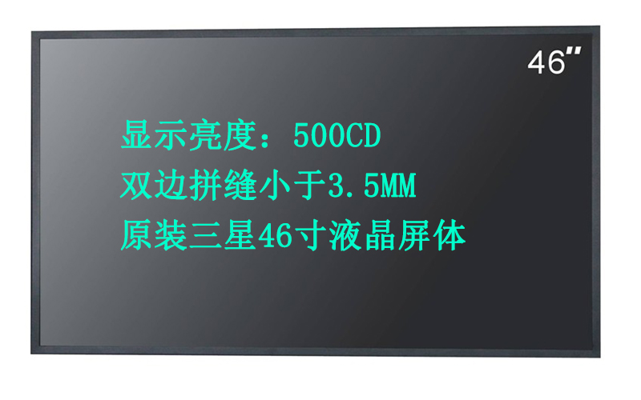
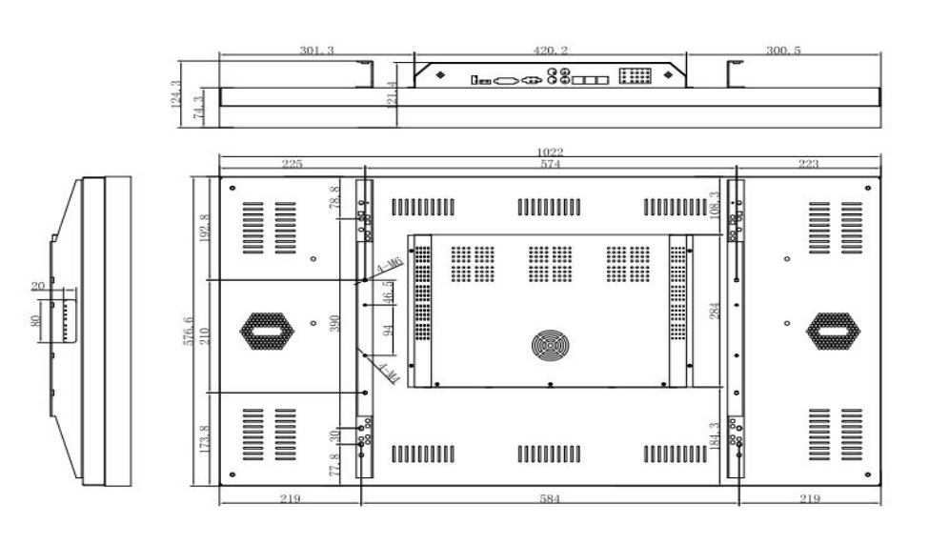

产品概述：
此拼接单元是一款专门针对液晶拼接单元视频墙（Video Wall）而研发的超窄边拼接单元。Video Wall 是显示系统解决方案的重要组成部分，其独特的性能极窄边框设计，拼接缝隙更小，智能无限拼接，采用帝艾帝数据引擎、色域校正技术、均匀性校正技术、智能温控、智能白平衡调节及原装进口工业级液晶面板，LED 背光源更环保节能，对视频图像画面处理更清晰、层次感更强。无论是在室内、半户外，都将为您提供完美的显示效果。您可根据实际情况，自由选择想要显示的方式、地点及显示内容，产品广泛应用于安防、指挥中心、娱乐行业、企业展示、广告传媒、会展中心、厂矿、电力、水利、教育、机关单位、军队等各个行业。
性能特点：
● 智能背光灯调节技术
● 智能通道巡航技术
● 智能白平衡调节技术
● 色域校正和均匀性技术
● 动态对比度提升技术
● 智能温控及高温报警技术
● 极窄边设计，双边物理拼缝仅3.5mm
● 最新色彩校正技术及独特的宽视角处理引擎
● 高可靠、高稳定，使用寿命长，不间断工作时间 6 万小时以上
● 采用运动补偿，串色消除及 3D 平滑去齿技术，有效提高图像质量
● 采用自动彩色及图像增强引擎，有效改善图像的对比度,细节，肤色，边缘等
技术参数：
面板参数 | 拼接缝隙 | ≤3.5mm
 | 分辨率 | 1920×1080 8Bit
 | 外尺寸（mm） | W1022.0×H576.6
 | 有效显示范围（mm） | 1018.08(H)×572.67(V)
 | 标准颜色 | 16.7M
 | 液晶屛 | 46DID 工业级液晶屛 FHD-LED
 | 亮度 | 500cd/m²
 | 对比度 | 3000:1
 | 响应时间 | 8.0ms
 | 可视角度 | 178°（H）/178°（V）
信号接口 | 输入接口 | VGA×1，HDMI×1，DVI×1，CVBS×2
 | 输出接口 | CVBS×2
 | USB 输入 | 1个USB2.0 支持软件在线升级
 | 通讯接口 | RS485 环路输入/输出
 | 选配接口 | DP
结构参数 | 安装孔位 | 574*210（M6）
 | 整机尺寸 | 1022.0*576.6*124.3mm
 | 重量（净重） | 约 20Kg，木架约10kg
 | 安装方式 | 机柜、壁挂（均选配）
电源环境 | 电源 | AC100～240V,50/60Hz
 | 最大功耗 | 150W
 | 温度 | 0℃～50℃
 | 相对湿度 | 10％～90％
 | 海拔高度 | ≤5000m
 | MTBF | ≧60000 小时

